2

0/05/2024

Bionexo

RESULTADO – TOMADA DE PREÇO

024205EM59659HEMNSL

2

O Instituto de Gestão e Humanização – IGH, entidade de direito privado e sem fins lucrativos, classificado como Organização

Social, vem tornar público o resultado da Tomada de Preços, com a finalidade de adquirir bens, insumos e serviços para o

HEMNSL - Hospital Est. Maternidade Nossa Senhora de Lourdes, com endereço à Rua 230, Qd. 709, S/N, Setor Nova Vila,

Goiânia/GO, CEP: 74.640-210.

Art. 10º Não se exigirá a publicidade prévia disposta no artigo

II. EMERGÊNCIA: Nas compras ou contratações realizadas em caráter de urgência ou emergência, caracterizadas pela

ocorrência de fatos inesperados e imprevisíveis, cujo não atendimento imediato seja mais gravoso, importando em prejuízos

ou comprometendo a segurança de pessoas ou equipamentos, reconhecidos pela administração.

Bionexo do Brasil Ltda

Relatório emitido em 20/05/2024 15:29

**Comprador**

IGH - Maternidade Nossa Senhora De Lourdes (11.858.570/0005-67)

RUA 230, QUADRA 709 LOTE 11 - SETOR NOVA VILA - GOIÂNIA, GO CEP: 74640-210

**Relação de Itens (Confirmação)**

Pedido de Cotação : 347468743

COTAÇÃO Nº 59659 - LABORATORIO - HEMNSL MAIO/2024

Frete Próprio

Observações: \*PAGAMENTO: Somente a prazo e por meio de depósito em conta PJ do fornecedor. \*FRETE: Só serão aceitas

propostas com frete CIF e para entrega no endereço: RUA 230 QUADRA 709 LOTE 11 - Setor Nova Vila, Goiânia/GO CEP:

7

4640-210, dia e horário especificado. \*CERTIDÕES: As Certidões Municipal, Estadual de Goiás, Federal, FGTS e Trabalhista

devem estar regulares desde a data da emissão da proposta até a data do pagamento. \*REGULAMENTO: O processo de

compras obedecerá ao Regulamento de Compras do IGH, prevalecendo este em relação a estes termos em caso de divergência.

Tipo de Cotação: Cotação Emergencial

Fornecedor : Todos os Fornecedores

Data de Confirmação : Todas

**Faturamento**

**Mínimo**

**Validade da**

**Proposta**

**Condições de**

**Pagamento**

**Fornecedor**

**Prazo de Entrega**

**Frete Observações**

**Comercial Cirurgica Rioclarense**

**Ltda- SP**

JAGUARIÚNA - SP

1 dias após

confirmação

1

2

R$ 800,0000

23/05/2024

30 ddl

CIF

CIF

null

null

Deyvison Santos - null

deyvison.santos@rioclarense.com.br

**[Mais informações](javascript: f_mais_info(124098))**

**Gleidson Rodrigues Ranulfo Eireli**

**-**

**Epp**

GOIÂNIA - GO

Gleidson Rodrigues Ranulfo - 62 3093-

3

dias após

R$ 1.000,0000

23/05/2024

30 ddl

confirmação

5

116

diagnostica.go@hotmail.com

**[Mais informações](javascript: f_mais_info(177594))**

**Programação**

**de Entrega**

**Preço**

**Unitário Fábrica**

**Preço**

**Valor**

**Total**

**Produto**

**Código**

**Fabricante**

**Embalagem Fornecedor Comentário**

**Justificativa**

**Rent(%) Quantidade**

**Usuário**

PRESERVATIVO LATEX

NAO LUBRIFICADO ->

COM RESERVATORIO,

LADOS PARALELOS

EMBALADOS

INDIVIDUALMENTECOM

REGISTRO M.S -

Danielly

Evelyn

Pereira Da

Cruz

PRESERVATIVO

NAO

LUBRIFICADO CX

C/144 UN,

Comercial

Cirurgica

Rioclarense

Ltda- SP

R$

R$

R$

40,1760

4

1262

-

CAIXA

null

-

144 Unidade

0,2790 0,0000

INOVATEX

20/05/2024

1

5:08

UNIDADE

Danielly

Evelyn

Pereira Da

Cruz

TUBO EDTA K2

TUBO A VACUO C/

EDTA TAMPA ROXA

Comercial

Cirurgica

Rioclarense

Ltda- SP

2

ML HEMOGARD

ROXO CX

R$

R$

R$

460,0000

8

18078

-

CAIXA

null

-

1000 Unidade

2

ML -> TUBO EM

0,4600 0,0000

C/100UN 360055,

BECTON

ACRILICO UNIDADE

20/05/2024

1

5:08

TUBO A VACUO C/ GEL

SEPARADOR TAMPA

AMARELA 5ML -> PARA

SORO; EM ACRILICO;

DESCARTAVEL,

ESTERIL,ROTULO

ADERIDO CONTENDO

NUMERO DE LOTE E

PRAZO DE VALIDADE,

VOLUME DE

Danielly

Evelyn

Pereira Da

Cruz

TUBO C/GEL

SEP.SST 5ML

HEMOG.AMARELO

PCT C/100

360060,

BD/Becton

;DIAGNOSTICA não

atende ao prazo de

entrega/emergencial.

- COOP. não atende 0,6750 0,0000

as condições de

Comercial

Cirurgica

Rioclarense

Ltda- SP

R$

R$

R$

9

19644

-

CAIXA

null

1500 Unidade

1.012,5000

2

0/05/2024

15:08

pagamento.

ASPIRAÇÃO DE 5ML -

UNIDADE

**Total**

**Parcial:**

R$

2

644.0

1.512,6760

Total de Itens da Cotação: 10

Total de Itens Impressos: 3

**Programação**

**de Entrega**

**Preço**

**Unitário Fábrica**

**Preço**

**Valor**

**Total**

**Produto**

**Código**

**Fabricante**

**Embalagem Fornecedor Comentário**

**Justificativa**

**Rent(%) Quantidade**

**Usuário**

1

ADESIVO ABSORVENTE 42480

HIPOALERGICO USADO

APOS COLETA - CAIXA

-

CURATIVO POS

COLETA C/ 500 -

FIRSTLAB - FIRST

CAIXA

Gleidson

Rodrigues

Ranulfo

null

;CBS não atende as

condições de

pagamento. - CM

respondeu

R$

R$

3 Caixa

R$

51,0000

Danielly

Evelyn

Pereira Da

Cruz

17,0000 0,0000

Eireli - Epp

incorretamento o

item solicitado.

https://bionexo.bionexo.com/jsp/RelatPDC/relat\_adjudica.jsp

1/2

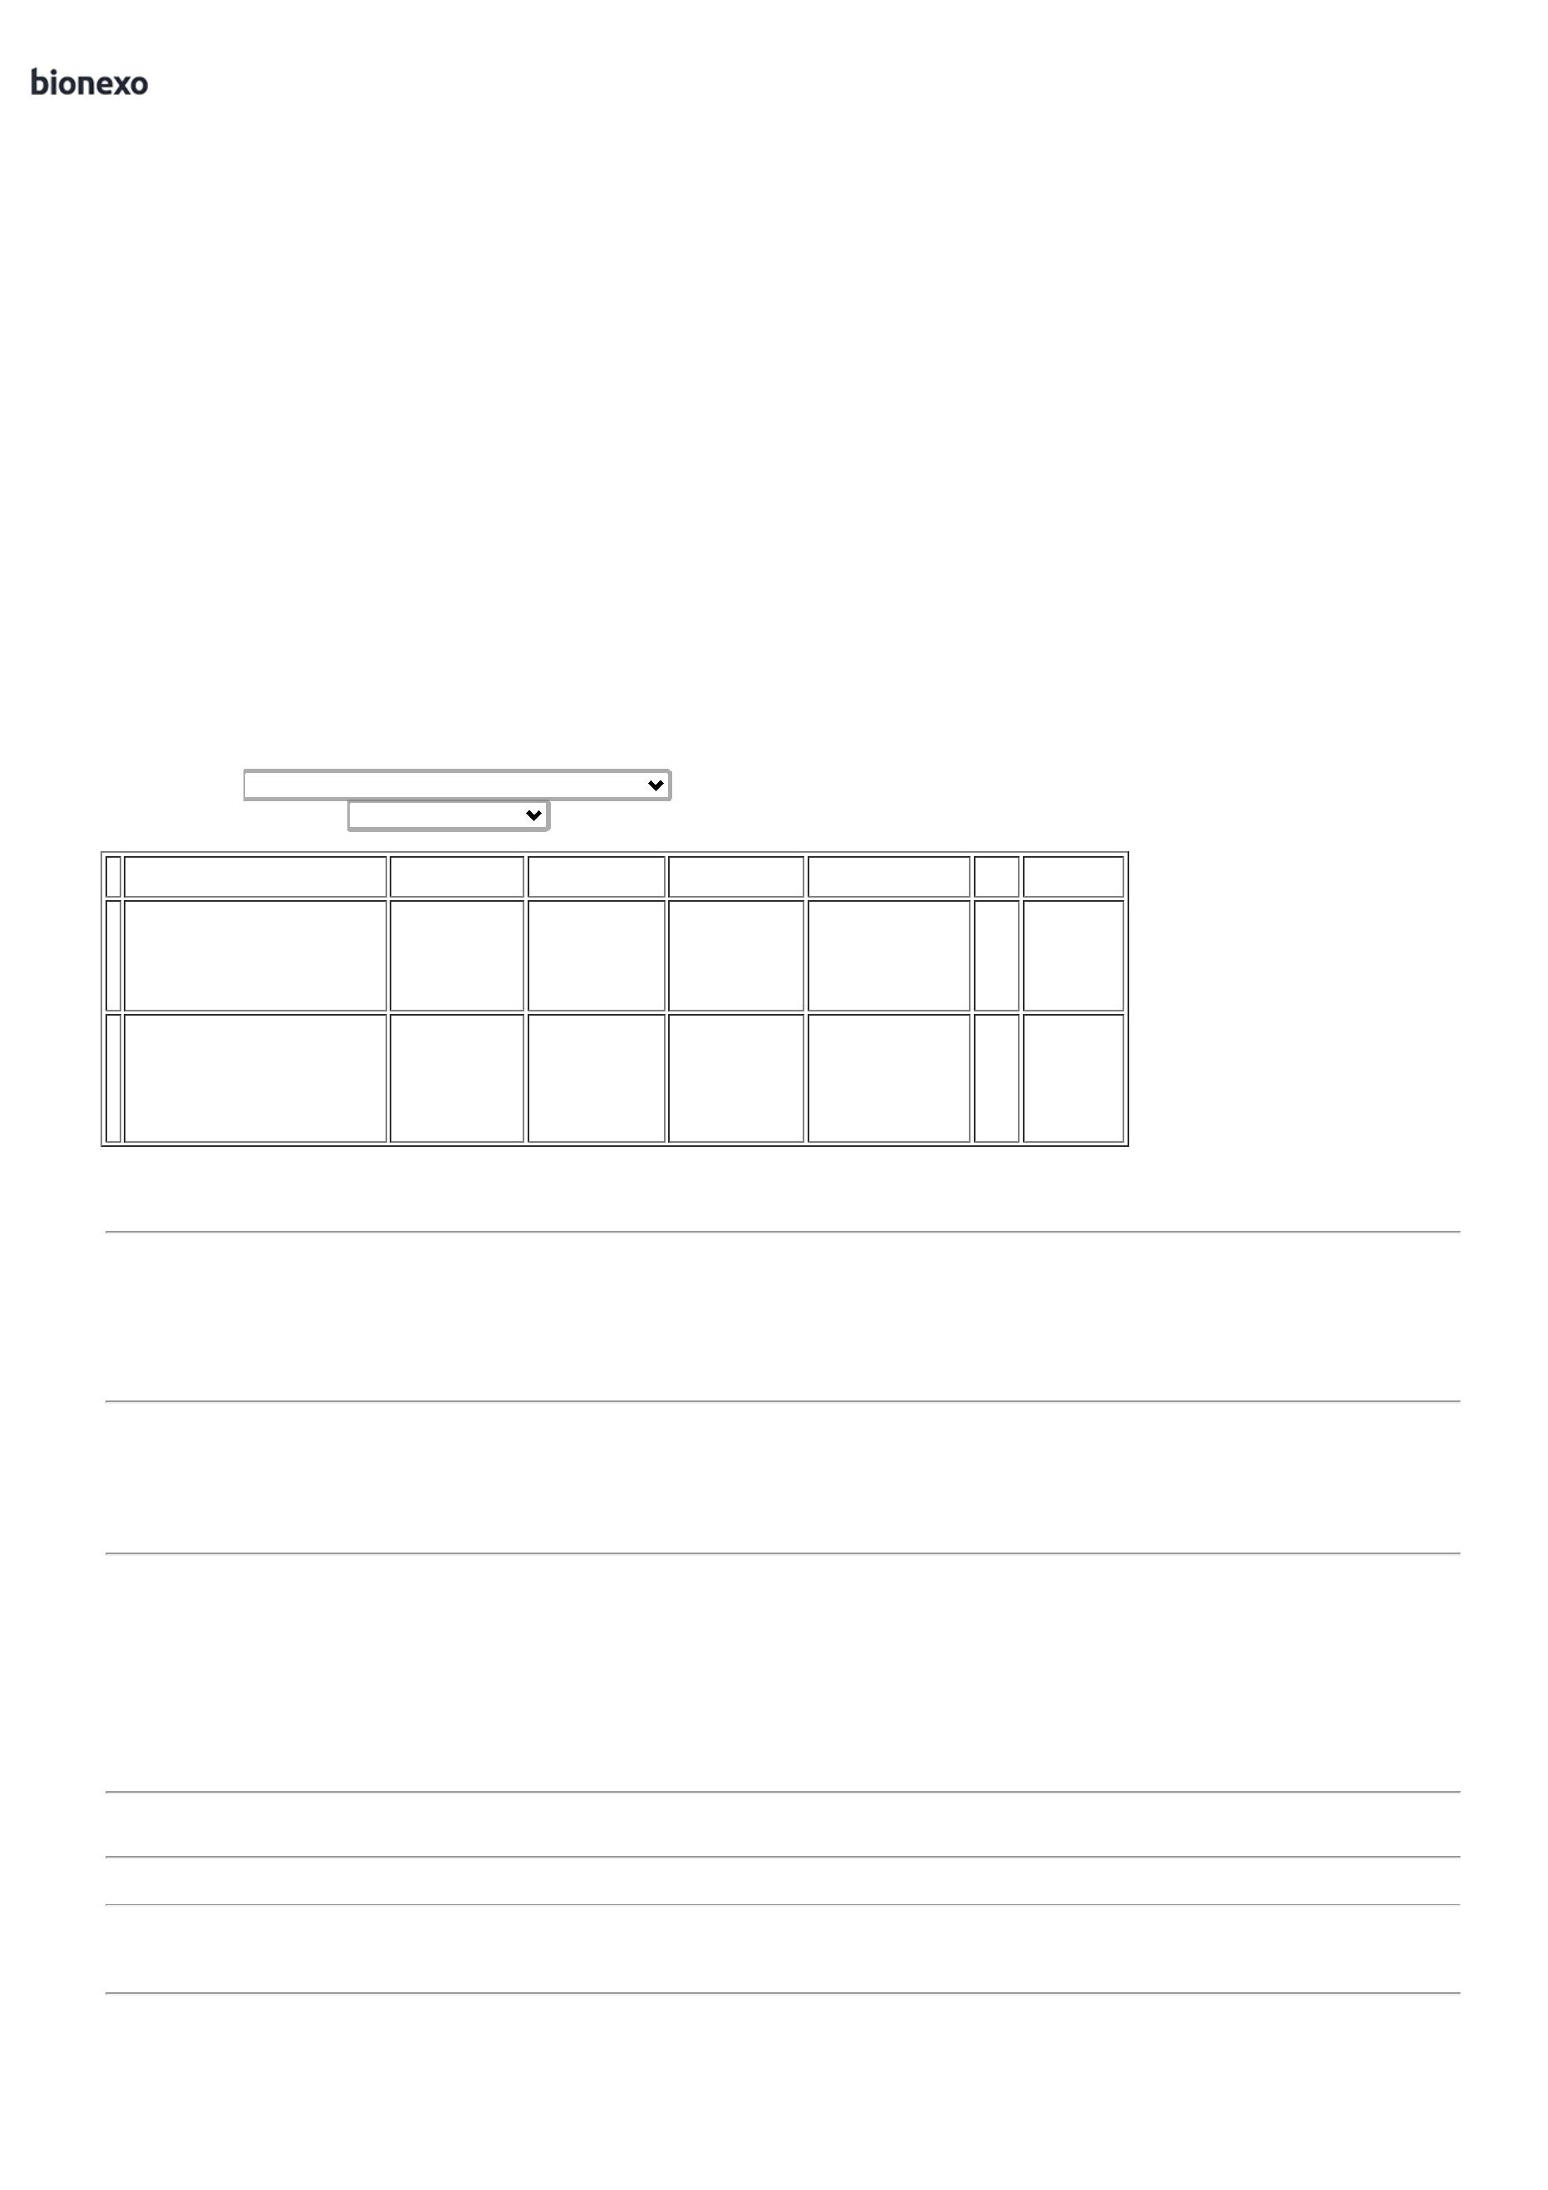

2

0/05/2024

Bionexo

2

0/05/2024

15:08

;

PROMEDIX não

Danielly

Evelyn

Pereira Da

Cruz

atende ao prazo de

entrega/emergencial.

- CM, CBS e HM

BORGES não

atendem as

COLETOR DE URINA

ESTERIL P/

UROCULTURA 50-80ML

COLETOR 80 ML

ESTERIL PCT C/

100 FIRSTLAB -

FIRST

Gleidson

Rodrigues

Ranulfo

R$

R$

R$

294,0000

2

4455

-

PACOTE

null

700 Unidade

0,4200 0,0000

-VOLUME 50 A 80 ML

Eireli - Epp

2

0/05/2024

15:08

condições de

pagamento.

LAMINA P/

MICROSCOPIA FOSCA

CAIXA C/50 UNIDADES

-> LAMINAS DE VIDRO 6333

COM PONTA FOSCA

CAIXA COM 50

;CBS e CM não

atendem as

condições de

Danielly

Evelyn

Pereira Da

Cruz

Gleidson

Rodrigues

Ranulfo

LAMINA FOSCA

NAO LAPIDADA

CX C/50 - GLOBAL

R$

R$

R$

36,0000

3

-

CAIXA

null

pagamento. -

5 Caixa

7,2000 0,0000

SENSORIAL não

atende ao prazo de

entrega/emergencial.

Eireli - Epp

20/05/2024

15:08

UNIDADES - CAIXA

REAGENTE SORO DE

COOMBS ANTI-IGG ->

SORO ANTI GAMA

GLOBULINAS HUMANAS

PARA TESTES DE

COOMBS DIRETO E

INDIRETO.

ESPECIFICACOES

TECNICAS REAGENTE

PREPARADO DE SOROS

DE COELHO E/OU

CABRA PREVIAMENTE

IMUNIZADOS A

FRACAO

Danielly

Evelyn

Pereira Da

Cruz

Gleidson

Rodrigues

Ranulfo

SORO DE

COOMBS 10 ML -

EBRAM - EBRAM

;SENSORIAL não

atende ao prazo de

entrega/emergencial.

R$

R$

R$

88,0000

5

26225

-

CAIXA

null

2 Unidade

44,0000 0,0000

Eireli - Epp

20/05/2024

15:08

GAMAGLOBULINA DO

SORO

HUMANO.FRASCOS DE

VIDRO COM 10 ML

PARA 100

DETERMINACOES. -

UNIDADE

;

HM BORGES e CBS

não atende as

condições de

pagamento. -

DIAGNOSTICA e

SENSORIAL não

Danielly

Evelyn

Pereira Da

Cruz

SWAB COM MEIO

STUART - GLOBAL

TRADE - GLOBAL

PLAST

Gleidson

Rodrigues

Ranulfo

SWAB ESTERIL COM

MEIO DE TRANSPORTE 1298

STUART - UNIDADE

CAIXA COM

50

UNDIDADES

R$

R$

R$

170,0000

6

-

UNIDADE

100 Unidade

1,7000 0,0000

Eireli - Epp

2

0/05/2024

15:08

atendem ao prazo de

entrega/emergencial.

TIRA REAGENTE P/

URANALISE 10 AREAS

C/ DENSIDADE ->

DESCRITIOS DE

;

CBS e HM BORGES

não atendem as

condições de

pagamento. -

SENSORIAL e

Danielly

Evelyn

Pereira Da

Cruz

TIRA DE URINA

Gleidson

Rodrigues

Ranulfo

REFERENCIA NA

1

0 AREAS FR

R$

R$

R$

337,5000

7

POSIÇÃO VERTICAL

PARA LEITURA, MARCA

A TITULO DE

REFERENCIA BAYER E

ROCHE OU

4766

-

CAIXA

null

5 Unidade

C/150 - BIOPIX -

BIOPIX

67,5000 0,0000

Eireli - Epp

DIAGNOSTICA não

atendem ao prazo de

entrega/emergencial.

20/05/2024

15:08

EQUIVALENTE

Danielly

Evelyn

Pereira Da

Cruz

TUBO 12X75MM

VIDRO CX C/ 250

Gleidson

Rodrigues

Ranulfo

TUBO DE ENSAIO

VIDRO 12X7.5 -

UNIDADE

;CBS não atende as

condições de

pagamento.

R$

R$

R$

47,0000

1

0

34353

-

CAIXA

null

250 Unidade

-

GLOBAL -

GLOBAL

0,1880 0,0000

Eireli - Epp

2

0/05/2024

15:08

**Total**

**Parcial:**

R$

1

3

065.0

709.0

1.023,5000

Total de Itens da Cotação: 10

Total de Itens Impressos: 7

**Total**

**Geral:**

R$

2.536,1760

Clique [aqui](javascript:chama_completo(347468743)) para geração de relatório completo com quebra de página

https://bionexo.bionexo.com/jsp/RelatPDC/relat\_adjudica.jsp

2/2

